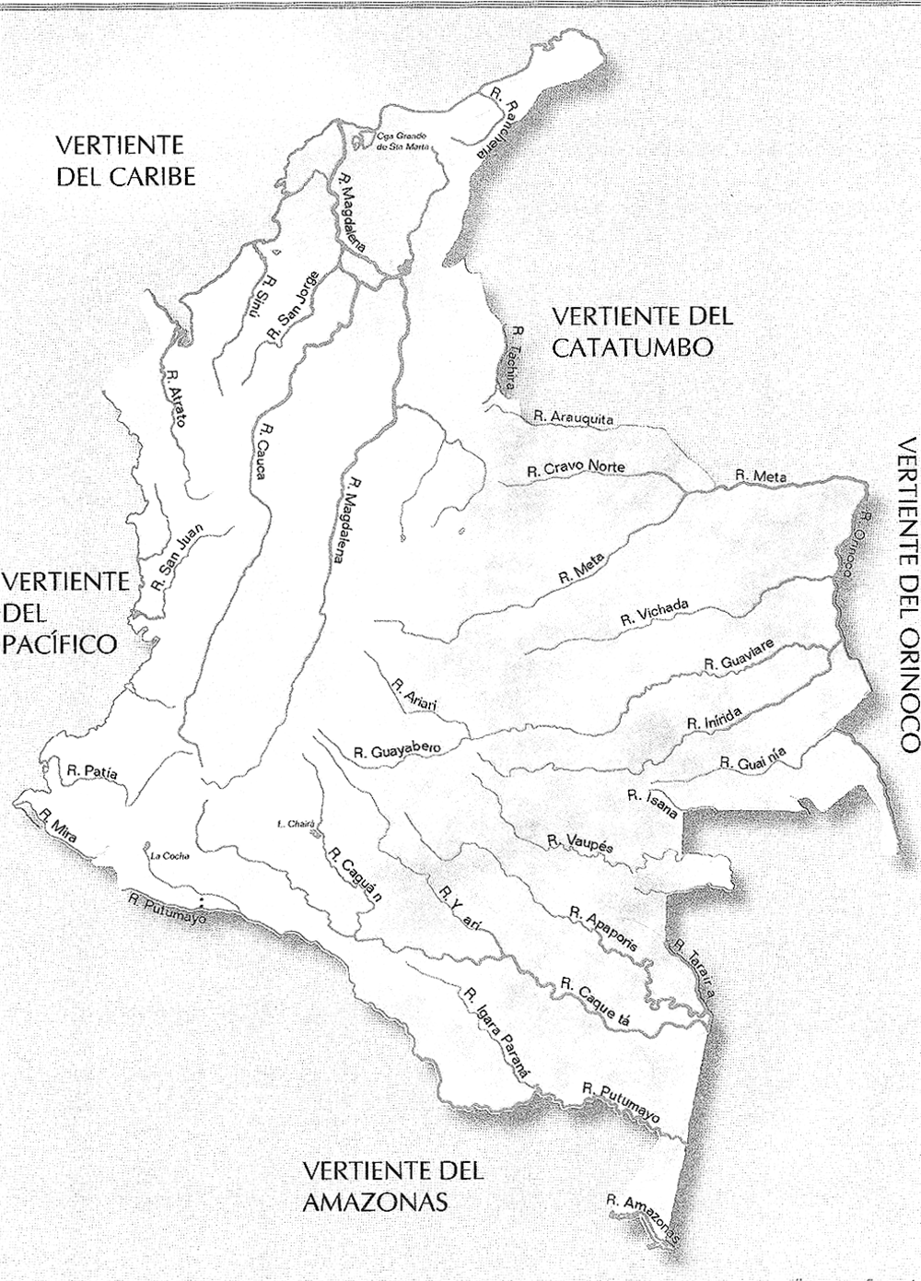MAPA HIDROGRAFICO DE COLOMBIA
Instrucciones Mapa Hidrográfico de Colombia
- calque el mapa usando la técnica de papel mantequilla
- repinte el trazado de todos los ríos con color o micropunta AZUL y coloque su respectivo nombre a cada uno.
- los bordes del mapa que no sean ríos serán de color negro
- pinte el mapa por dentro de color verde

